实 验 报 告

实验名称______________________

课程名称_______________________

院 系 部: 专业班级：
学生姓名： 学 号:
同 组 人: 实验台号:
指导教师： 成 绩：
实验日期:
华北电力大学

实验报告内容要求：

一、实验目的：
(1) 了解运算器的组成结构。 (2) 掌握运算器的工作原理。
二、实验内容：
运算器内部含有三个独立运算部件，分别为算术、逻辑和移位运算部件，要处理的数据存 于暂存器 A 和暂存器 B，三个部件同时接受来自 A 和 B 的数据（有些处理器体系结构把移位运 算器放于算术和逻辑运算部件之前，如 ARM），各部件对操作数进行何种运算由控制信号 S3…S0 和 CN 来决定，任何时候，多路选择开关只选择三部件中一个部件的结果作为 ALU 的输出。如 果是影响进位的运算，还将置进位标志 FC，在运算结果输出前，置 ALU 零标志。ALU 中所有 模块集成在一片 CPLD 中。 逻辑运算部件由逻辑门构成，较为简单，而后面又有专门的算术运算部件设计实验，在此 对这两个部件不再赘述。移位运算采用的是桶形移位器，一般采用交叉开关矩阵来实现，交叉 开关的原理如图 1-1-2 所示。图中显示的是一个 4X4 的矩阵（系统中是一个 8X8 的矩阵）。每一 个输入都通过开关与一个输出相连，把沿对角线的开关导通，就可实现移位功能，即： (1) 对于逻辑左移或逻辑右移功能，将一条对角线的开关导通，这将所有的输入位与所使用 的输出分别相连,而没有同任何输入相连的则输出连接 0。 (2) 对于循环右移功能，右移对角线同互补的左移对角线一起激活。例如，在 4 位矩阵中使 用‘右 1’和‘左 3’对角线来实现右循环 1 位。 (3) 对于未连接的输出位，移位时使用符号扩展或是 0 填充，具体由相应的指令控制。使用 另外的逻辑进行移位总量译码和符号判别
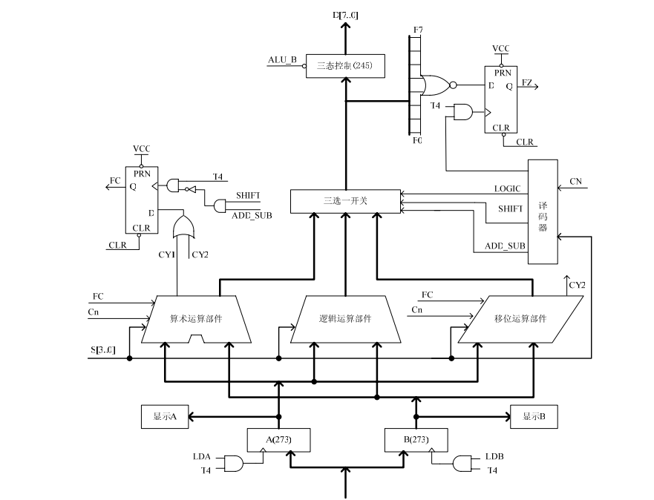
运算器原理图1-1-1
运算器部件由一片 CPLD 实现。ALU 的输入和输出通过三态门 74LS245 连到 CPU 内总线 上，另外还有指示灯标明进位标志 FC 和零标志 FZ。请注意：实验箱上凡丝印标注有马蹄形标 记‘ ’，表示这两根排针之间是连通的。图中除 T4 和 CLR，其余信号均来自于 ALU 单元 的排线座，实验箱中所有单元的 T1、T2、T3、T4 都连接至控制总线单元的 T1、T2、T3、T4， CLR 都连接至 CON 单元的 CLR 按钮。T4 由时序单元的 TS4 提供（时序单元的介绍见附录二）， 其余控制信号均由 CON 单元的二进制数据开关模拟给出。控制信号中除 T4 为脉冲信号外，其 余均为电平信号，其中 ALU_B 为低有效，其余为高有效。
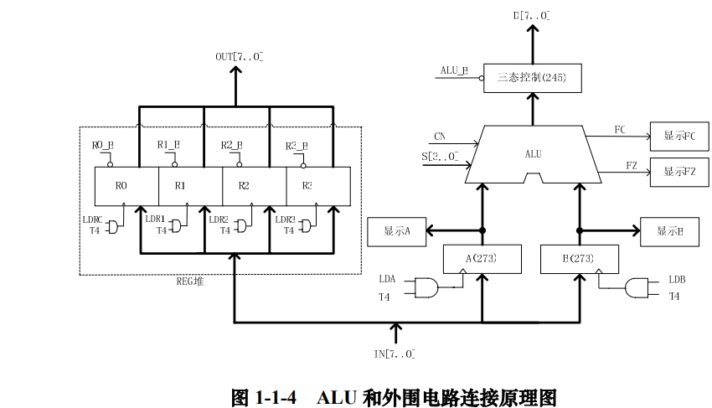
三、实验设备：
PC 机一台，TD-CMA 实验系统一套。
四、实验线路：
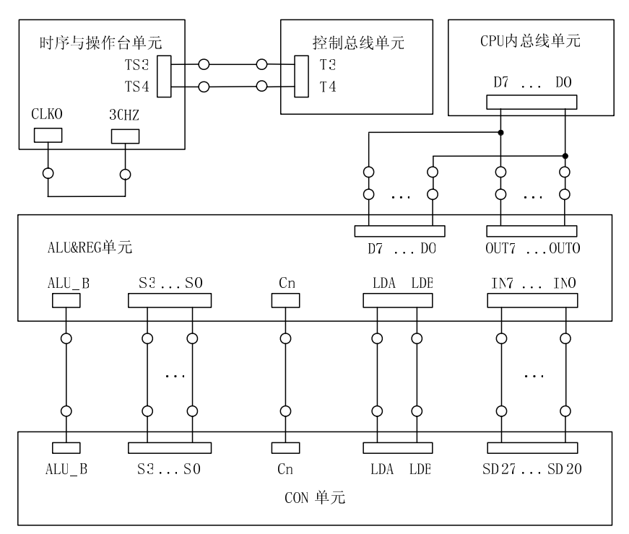
其中 S3 S2 S1 S0 CN 为控制信号，SD27…SD20是数据开关
五、程序设计（流程图及程序代码）

六、实验步骤及实验结果：
(1) 按图连接实验电路，并检查无误。图中将用户需要连接的信号用圆圈标明
(2)将时序与操作台单元的开关 KK2 置为‘单拍’档,开关 KK1、KK3 置为‘运行’档。 (3) 打 开电源开关，如果听到有‘嘀’报警声，说明有总线竞争现象，应立即关闭电源，重新检查接 线，直到错误排除。然后按动 CON 单元的 CLR 按钮，将运算器的 A、B 和 FC、FZ 清零。 (4) 用输入开关向暂存器 A 置数。 ① 拨动 CON 单元的 SD27…SD20 数据开关，形成二进制数 01100101（或其它数值），数据显 示亮为‘1’，灭为‘0’。 ② 置 LDA=1，LDB=0，连续按动时序单元的 ST 按钮，产生一个 T4 上沿，则将二进制数 01100101 置入暂存器 A 中，暂存器 A 的值通过 ALU 单元的 A7…A0 八位 LED 灯显示。 (5) 用输入开关向暂存器 B 置数。 ① 拨动 CON 单元的 SD27…SD20 数据开关，形成二进制数 10100111（或其它数值）。 ② 置 LDA=0，LDB=1，连续按动时序单元的 ST 按钮，产生一个 T4 上沿，则将二进制数 10100111 置入暂存器 B 中，暂存器 B 的值通过 ALU 单元的 B7…B0 八位 LED 灯显示。 (6) 改变运算器的功能设置，观察运算器的输出。置 ALU_B=0、LDA=0、LDB=0，然后按表 1-1-1 置 S3、S2、S1、S0 和 Cn 的数值，并观察数据总线 LED 显示灯显示的结果。如置 S3、S2、S1、 S0 为 0010，运算器作逻辑与运算，置 S3、S2、S1、S0 为 1001，运算器作加法运算。 如果实验箱和 PC 联机操作，则可通过软件中的数据通路图来观测实验结果（软件使用说明 请看附录一），方法是：打开软件，选择联机软件的“【实验】—【运算器实验】”，打开运算器 实验的数据通路图，如图 1-1-6 所示。进行上面的手动操作，每按动一次 ST 按钮，数据通路图 会有数据的流动，反映当前运算器所做的操作，或在软件中选择“【调试】—【单节拍】”，其作 用相当于将时序单元的状态开关 KK2 置为‘单拍’档后按动了一次 ST 按钮，数据通路图也会反映当前运算器所做的操作。 重复上述操作
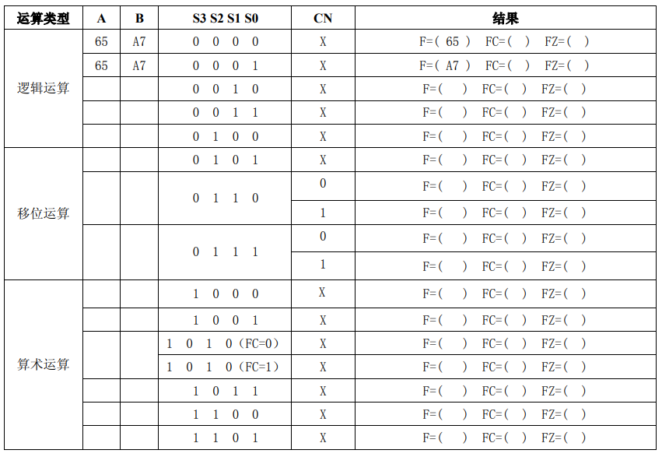
七、结果分析和讨论：

八、实验心得：

实验要求
- 实验前按照实验内容认真选好实验设备。
- 实验中遵守实验守则，爱护设备。如遇设备故障，及时向指导老师报告，如操作不当造成设备损坏，应承担赔偿责任。
- 实验结束后，将实验设备按编号摆放整齐，经指导老师验收后方可离开。

